**PONTIFÍCIA UNIVERSIDADE CATÓLICA DE MINAS GERAIS  
NÚCLEO DE EDUCAÇÃO A DISTÂNCIA**

**Pós-graduação *Lato Sensu* em Inteligência Artificial e Aprendizado de Máquina**

**Vinicio Silva Lima**

**PREDIÇÃO DE INSUFICIÊNCIA CARDÍACA**

Belo Horizonte

Junho de 2022

**Vinicio Silva Lima**

**PREDIÇĀO DE INSUFICIÊNCIA CARDÍACA**

Trabalho de Conclusão de Curso apresentado ao Curso de Especialização em Inteligência Artificial e Aprendizado de Máquina, como requisito parcial à obtenção do título de *Especialista*.

Belo Horizonte

Junho de 2022 **SUMÁRIO**

**1. Introdução** **4**

**2. Descrição do Problema e da Solução Proposta** **5**

**3. Canvas Analítico** **6**

**4. Coleta de Dados** **6**

**5. Processamento/Tratamento de Dados** **8**

**6. Análise e Exploração dos Dados** **12**

**7. Preparação dos Dados para os Modelos de Aprendizado de Máquina** **12**

**8. Aplicação de Modelos de Aprendizado de Máquina** **12**

**9. Discussão dos Resultados** **13**

**10. Conclusão** **13**

**11. Links** **13**

**12. Referências** **13**

# 1. Introdução

O ser humano tem a habilidade de aprender com os problemas e tomar decisões a partir de experiências já vividas. Quando nos referimos a computação, a Inteligência Artificial consegue, por meio de algoritmos complexos de Aprendizado de Máquina, encontrar padrões matemáticos para inferir resultados, de acordo com a necessidade das pessoas. Hoje, com o avanço da Inteligência Artificial, é possível realizar predições se um paciente tem uma pré-disposição a sofrer um ataque cardiovascular baseando-se em dados, tais como: idade, pressão arterial, colesterol, entre outros dados. Apesar disso, por incrível que pareça, ainda sofremos frequentemente com baixas relacionadas a problemas de insuficiência cardíaca, até mesmo em países mais desenvolvidos.

A insuficiência cardíaca aflige ou mata um em cada dois adultos nos Estados Unidos e em outros países desenvolvidos. (Go AS, Mozaffarian D, Roger VL, et al. 2013). Uma das causas dos ataques cardiovasculares é o acúmulo de placas de colesterol nas paredes internas de artérias, conhecido como aterosclerose. Normalmente o desenvolvimento da doença é silencioso e pode desenvolver-se na adolescência ou até mesmo na infância. Quando começa a apresentar sintomas, causa listras esbranquiçadas no revestimento interno das artérias que, com o passar do tempo, transformam-se em bolsas de colesterol que podem inchar-se, dificultando a passagem do fluxo sanguíneo na parede arterial, causando desconforto no peito. Em casos de rompimento das placas de colesterol, pode causar coágulos que, se muito grandes, podem impedir o fluxo sanguíneo e resultar em um ataque cardíaco ou um derrame. (Harvard T.H Chan School of Public Health, 2022).

A prática de atividade física regular reduz o risco de doenças cardíacas, diabetes, acidente vascular cerebral, pressão alta, osteoporose e até mesmo alguns tipos de câncer. (Harvard T.H Chan School of Public Health, 2022). Apesar disso, à medida que vamos envelhecendo, temos uma diminuição de atividade física, nos deixando mais expostos a doenças cardiovasculares (Matthews CE, George SM, Moore SC, et al. 2012).

Com base nisso, entendendo a importância deste tema, este trabalho tem como objetivo aplicar técnicas de Aprendizado de Máquina em uma base de dados de Insuficiência Cardíaca encontrada na plataforma de desafios de Ciência de Dados *Kaggle.* Por meio de modelos de classificação, podemos predizer se os pacientes encontrados no *dataset* possuem insuficiência cardíaca ou não, apresentando todo o processo de desenvolvimento do estudo como um todo e, desta forma, oferecer métricas de classificação efetivas para avaliar os modelos desenvolvidos.

## 2. Descrição do Problema e da Solução Proposta

Doenças cardiovasculares levam cerca de 17,9 milhões de vidas a cada ano, representando 31% de todas as mortes em todo mundo. Grande parte desses ataques de insuficiência cardíaca estão relacionados a problemas de acúmulo de placas de colesterol nas artérias. Independentemente do tamanho deste armazenamento de colesterol nas artérias, esses pacientes estão sujeitos a rompimentos inesperados nesses vasos, causando dores no peito e até mesmo derrames.

Não existe uma idade específica para um paciente ter o risco de sofrer de um ataque cardíaco. Infelizmente, muitas dessas vítimas sofrem de hipertensão, diabetes ou até mesmo hiperlipidemia.

Para evitar mais baixas de tantas pessoas, é importante que o diagnóstico de pacientes propensos a sofrerem de ataques cardíacos seja feito com antecedência. Neste requisito, modelos de Aprendizado de Máquina podem apoiar na detecção precoce de possíveis vítimas de doenças cardiovasculares, já que conseguem aprender com os padrões encontrados nas bases de dados e predizer se o paciente corre risco de ter um ataque cardíaco ou não.

Para resolver problemas de classificação, os modelos são comumente de Árvores de Decisão ou de Regressāo Logística, por exemplo. Com as predições feitas, os modelos sāo avaliados através de métricas de classicaçāo (Recall, Precision, F1-Score, etc) e os resultados podem ser compartilhados com uma equipe de médicos, a fim de mostrar que a Inteligência Artificial pode ser uma grande aliada na prevenção de possíveis ataques cardiovasculares.

# 3. Canvas Analítico

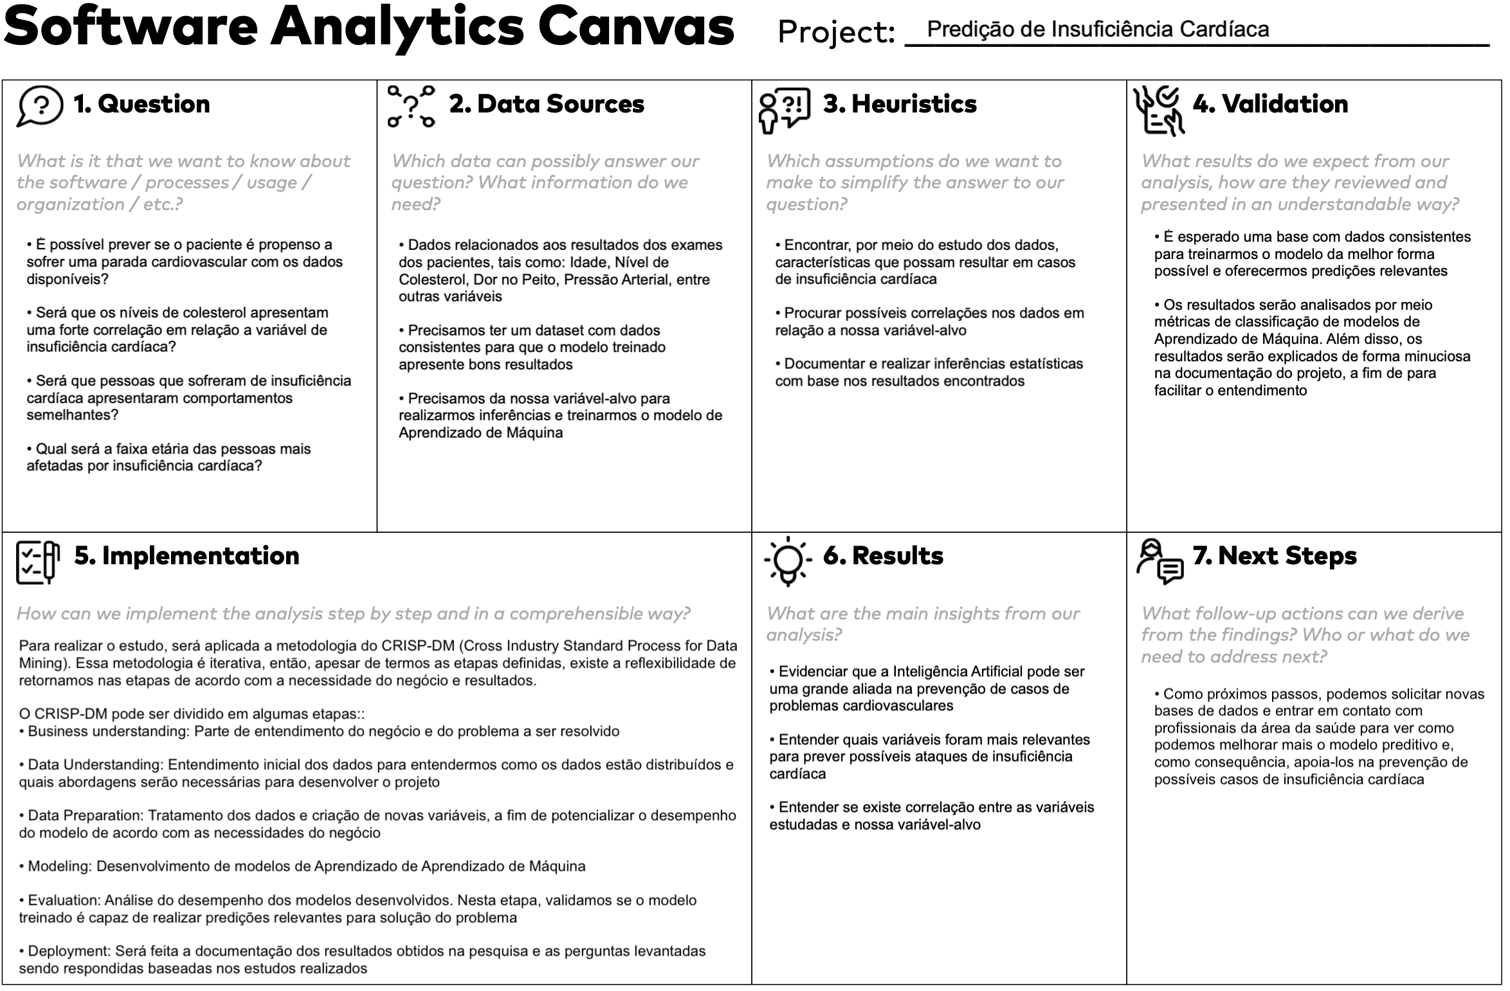

# Figura 1: Canvas Análitico

# 

# 4. Coleta de Dados

A base de dados *Heart Failure Prediction Dataset* foi extraída na plataforma Ka*ggle* por meio do seguinte link: <https://www.kaggle.com/datasets/fedesoriano/heart-failure-prediction> . A extração foi feita no dia 20/06/2020.

A base é composta por *datasets* de pacientes dos Estados Unidos, Hungria, França e Suíça. Não foi fornecida a data de extração dos dados e a forma de como a base foi obtida.

| **Nome do dataset: Heart Failure Prediction Dataset**  **Descrição:** *Dataset* com informações de pacientes americanos, suíços, franceses, húngaros com ou sem histórico de insuficiência cardíaca. O objetivo é analisar as variáveis e desenvolver um modelo capaz de realizar predições de possíveis pacientes propensos a sofrer de insuficiência cardiovascular.  **Data de publicaçāo:** 10/2022  **Link:** *https://www.kaggle.com/datasets/fedesoriano/heart-failure-prediction* | | |
| --- | --- | --- |
| **Nome do Atributo** | **Descrição** | **Tipo** |
| Age | Idade do paciente | Inteiro |
| Sex | Sexo do paciente | String |
| ChestPainType | Tipo de dor no peito | String |
| Cholesterol | Colesterol total | Inteiro |
| ExerciseAngina | Dor no peito proveniente do exercício | String |
| FastingBS | Glicose no sangue | Inteiro |
| MaxHR | Máxima de batimento cardíaco | Inteiro |
| Oldpeak | Depressāo ST induzida por exercício relativamente sossegado | Float |
| RestingECG | Conclusāo do Eletrocardiograma | String |
| ST_Slope | Taxa de frequência cardíaca | String |
| HeartDisease | Insuficiência Cardíaca (variável-alvo) | Inteiro |

# 5. Processamento/Tratamento de Dados

Para realizar a análise, foi utilizado o *Jupyter Notebook* e as bibliotecas pandas, numpy e category_encoders

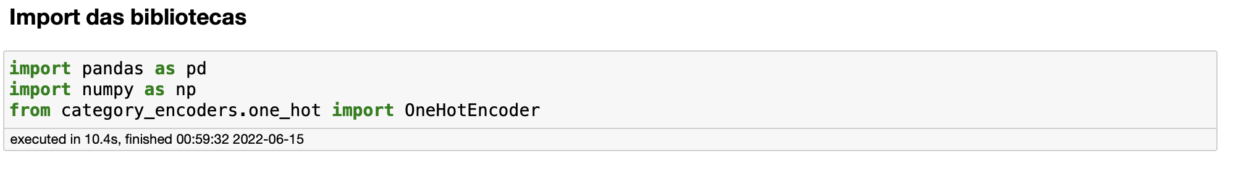

Figura 2: import das bibliotecas

Para começar a análise, precisamos entender como os nossos dados estāo distribuídos, conforme imagem abaixo:

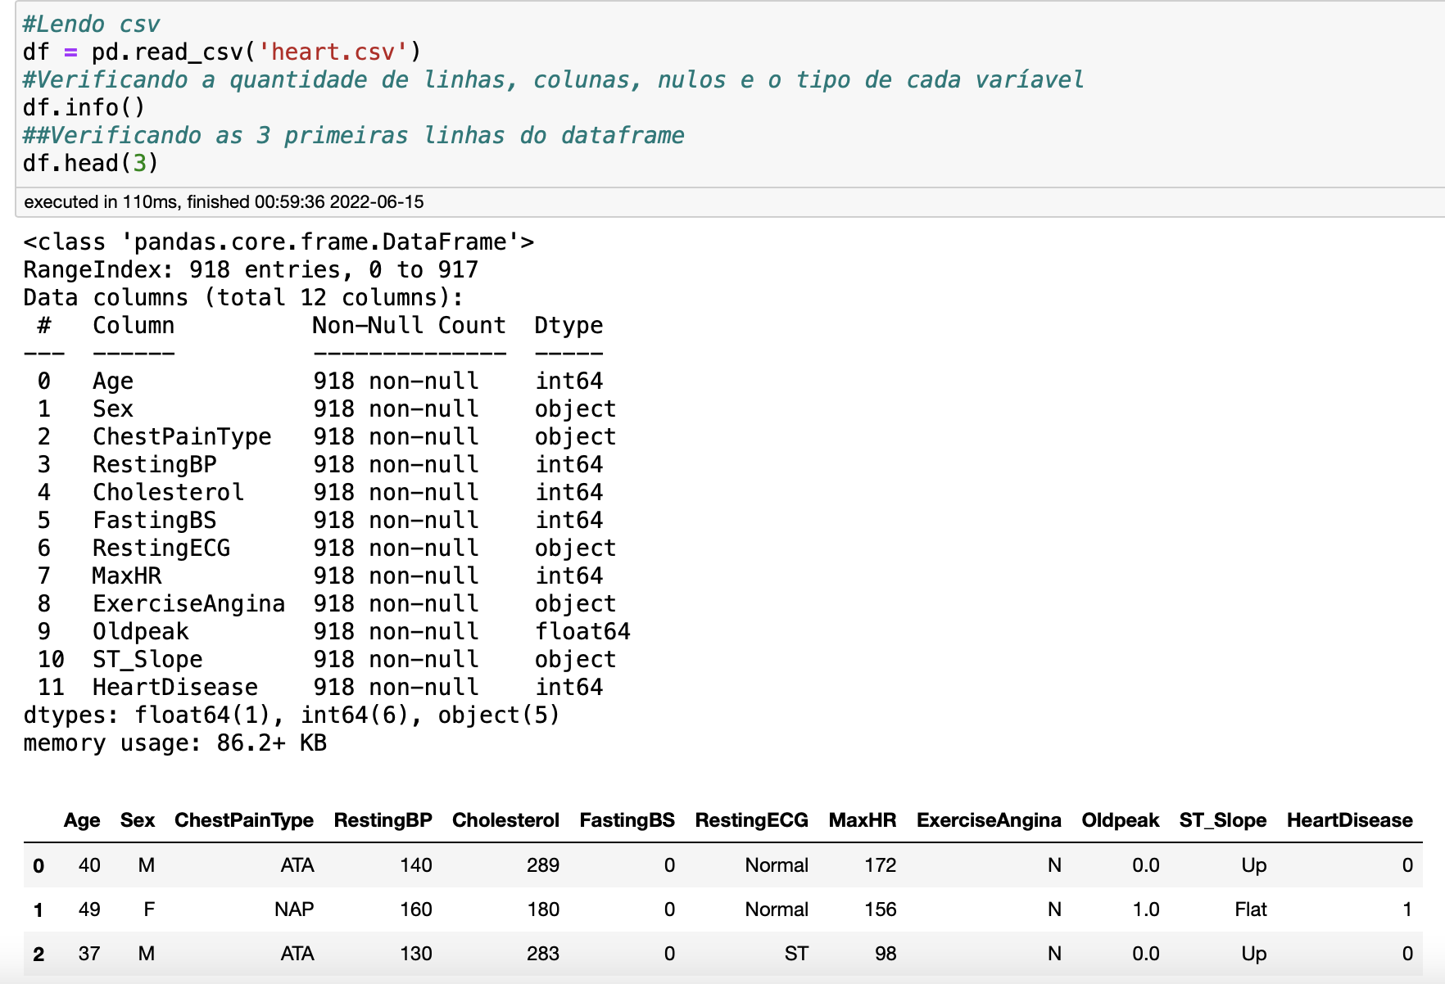

Figura 3: Leitura e entendimento inicial dos dados

Após importarmos o csv, podemos verificar que nossa base não possui variáveis nulas. Como temos atributos do tipo *object*, vamos precisar separar o nosso *dataframe* em duas partes para trabalharmos com as variáveis numéricas separadamente.

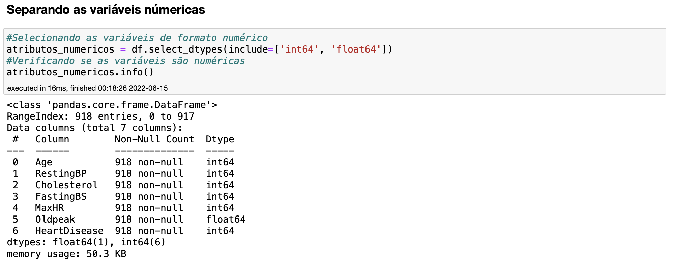

Figura 4: Separaçāo das variáveis numéricas

Para separar as variáveis numéricas foi utilizada a função *select_dtypes* da biblioteca *pandas* e foi feito um filtro para selecionar as que possuem valores inteiros e *float.* Com o resultado atribuído à variável “atributos_numericos”, foi utilizada a função *info* para conferir os resultados.

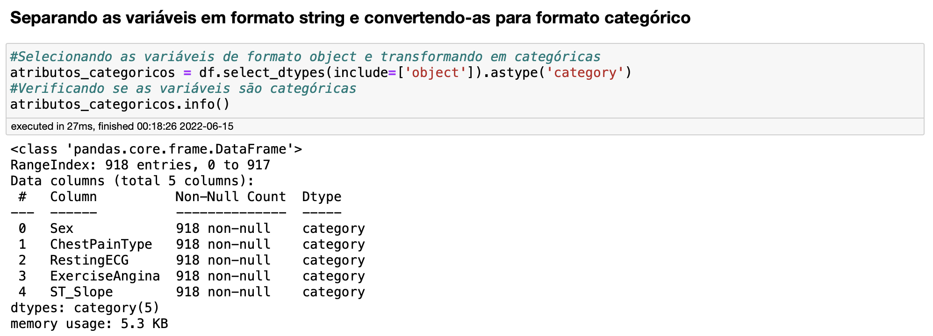

Figura 5: Separaçāo das variáveis categóricas

No caso das variáveis do tipo objeto foi feito uma conversão para formato categórico, pois temos atributos como “*Sex*” que apresenta resultados provenientes de categorias, como masculino e feminino. Após a atribuição do resultado à variável “atributos_categoricos”, realizamos a checagem se o tipo das variáveis foram convertidos para *object*.

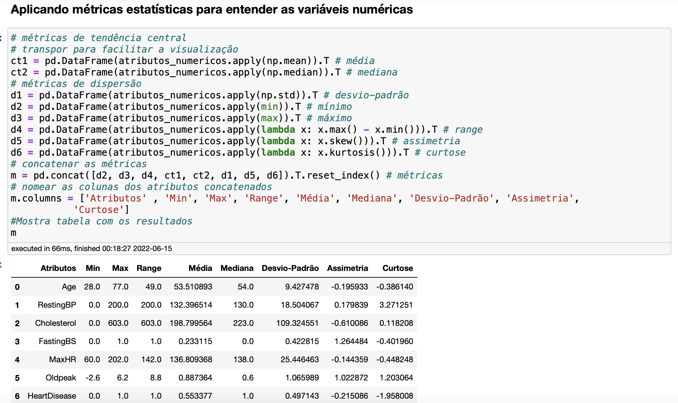

Figura 6: Métricas estatísticas para entendimento de variáveis numéricas

Utilizando nossa variável “atributos_numericos” fizemos a declaração de alguns atributos e adicionamos medidas de dispersāo para entendermos melhor os dados que estamos trabalhando. No caso, podemos observar que a variável de *Cholesterol* apresenta um desvio-padrão bem alto e um valor mínimo de 0, o que pode indicar possíveis valores inválidos na base.

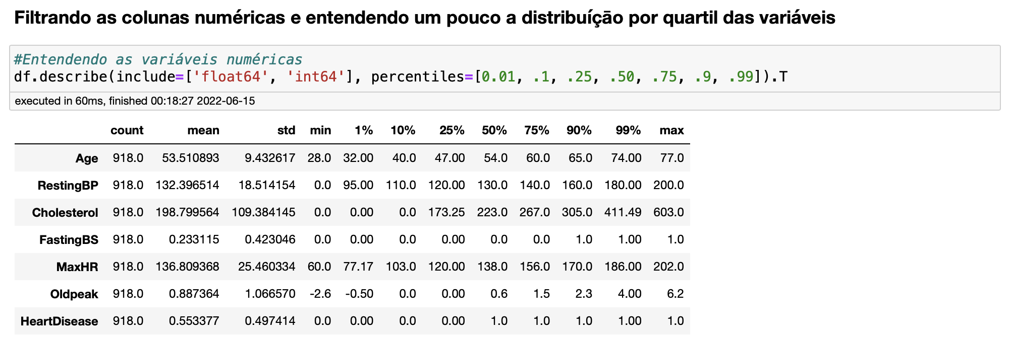

Figura 7: Analisando as variáveis com quebras por quartil

Para nos aprofundarmos um pouco mais nas variáveis, foi aplicada a função *describe* com quebras por quartis para entendermos melhor como está a dispersão dos atributos. Com base nisso, podemos observar que a variável de *Cholesterol* provavelmente possui *outliers*, já que o valor máximo encontrado está muito acima da média.

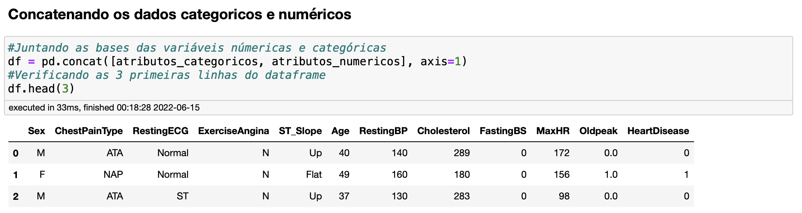

Figura 8: Junçāo de dataframes

Utilizando as variáveis “atributos_categoricos” e “atributos_numericos” podemos criar um novo *dataframe* concatenando as duas bases. Isso pode ser feito agora sem muitos impeditivos, já que o tipo dos atributos foram tratados anteriormente.

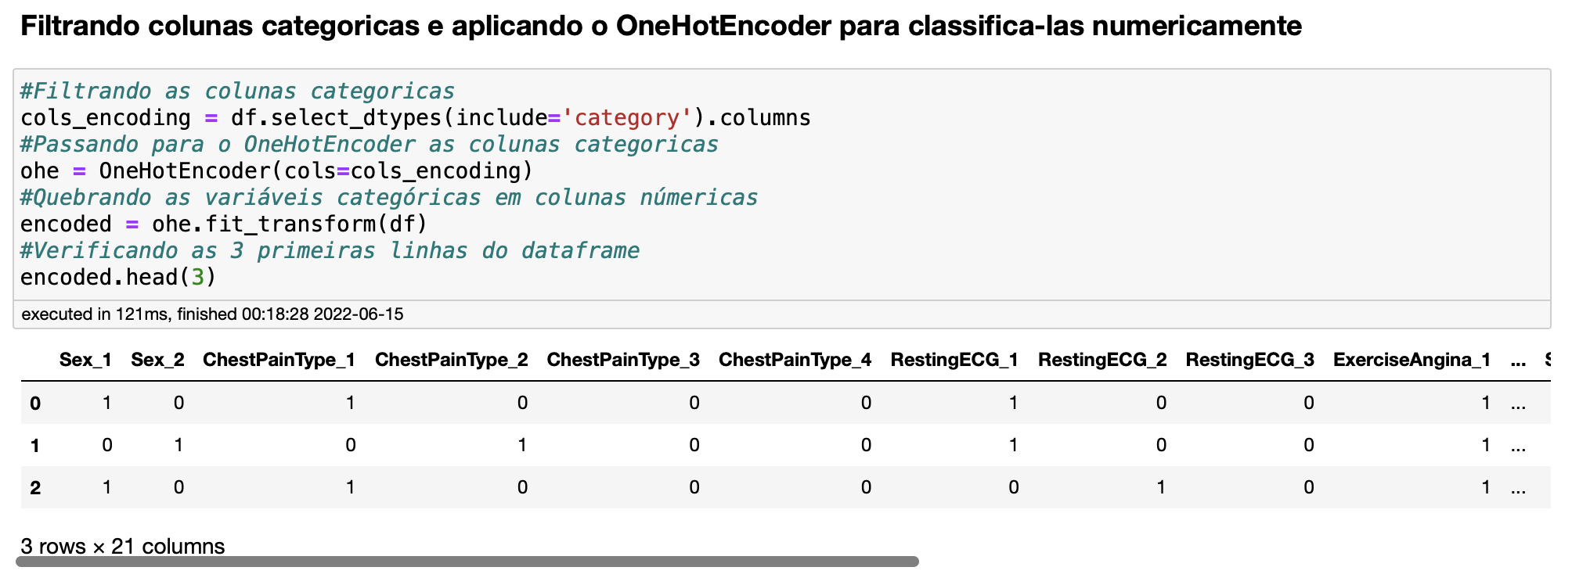

Figura 9: Aplicando o OneHotEncoder

Com o nosso novo *dataframe*, precisamos separar os valores categóricos novamente e atribuirmos a uma variável temporária chamada “cols_encoding”. Feito isso, passamos as variáveis para o *OneHotEnconder* e aplicamos a transformação com o nosso método *fit*, quebrando nossas colunas de acordo com o número de categorias presentes em cada coluna. No caso de “ChestPainType”, existiam 4 categorias, então foram geradas quatro colunas distintas para separá-las.

# 6. Análise e Exploração dos Dados

Nessa etapa você começará a explorar seus dados de uma forma mais analítica, tentando elaborar ideias, levantar hipóteses e começando a identificar padrões em seus dados. Talvez você sinta a necessidade de voltar em passos anteriores, obter mais dados e tratá-los para conseguir responder ao problema proposto. Use e abuse de ferramentas estatísticas consistentes como testes de hipóteses e intervalos de confiança. Plote gráficos que te ajudem a obter insights interessantes: desde os mais simples até gráficos mais sofisticados como boxplots, mapas de calor, etc. Aqui o uso do Python e/ou R e suas poderosas bibliotecas gráficas (Matplotlib, Seaborn, ggPlot2, etc). Apresente trechos de código com as devidas justificativas.

# 7. Preparação dos Dados para os Modelos de Aprendizado de Máquina

Nesta etapa você deve descrever os tratamentos realizados especificamente para os modelos de Aprendizado de Máquina escolhidos, como por exemplo a criação de atributos, o balanceamento da base de dados (*undersampling* ou *oversampling*), divisão da base em treino, validação e teste, entre outros.

# 8. Aplicação de Modelos de Aprendizado de Máquina

Nesta seção você deve apresentar os modelos de Aprendizado de Máquina desenvolvidos no trabalho. Mostre partes do código-fonte para ilustrar a implementação de cada modelo, além do pipeline completo do processo. A escolha dos modelos deve ser adequada ao problema proposto. Embora possa ser considerado o uso de ferramentas como Weka, Knime e Orange, por exemplo, encoraja-se a implementação com linguagens como Python ou R. É importante testar mais de um tipo de algoritmo, para que resultados distintos possam ser comparados. Por exemplo, se o trabalho trata de uma classificação, modelos como Árvores de Decisão, Redes Neurais Artificiais e Support Vector Machine poderiam ser utilizados. Além disso, devem ser escolhidas e implementadas as métricas adequadas ao problema proposto, bem como os seus resultados apresentados.

# 9. Discussão dos Resultados

Nesta seção você deve relatar os resultados alcançados ao final do trabalho. Mostre os resultados das métricas adotadas, seja através de gráficos, tabelas, dentre outros, que permitam a validação do seu trabalho.

# 10. Conclusão

Nesta seção você deve apresentar um fechamento para o trabalho. É importante apresentar um breve resumo do trabalho, resgatando o problema, como foi tratado e os resultados obtidos, bem como as limitações e perspectivas (trabalhos futuros).

# 11. Links

Nesta seção você pode disponibilizar *links* para repositórios, como é o caso do GitHub, onde podem ser encontrados o seu projeto, códigos-fonte, vídeos demonstrativos, dentre outros.

# 

# 12. Referências

Harvard Health Publishing Harvard Medical School. **Heart Health**. 2022. Disponível em: <<https://www.health.harvard.edu/topics/heart-health>> Acesso em 02/06/2022

Harvard T.H. Chan School of Public Health. **Heart Disease**. 2022. Disponível em: <<https://www.hsph.harvard.edu/nutritionsource/disease-prevention/cardiovascular-disease/>> Acesso em 02/06/2022

GO AS, Mozaffarian D, Roger VL, et al. **Heart disease and stroke statistics**, 2013. National Library of Medicine. Disponível em: <<https://www.ncbi.nlm.nih.gov/pmc/articles/PMC5408511/>> Acesso em 02/06/2022;

Matthews CE, George SM, Moore SC, et al. 2012. **Amount of time spent in sedentary behaviors and cause-specific mortality in US adults**. National Library of Medicine. Disponível em: <<https://pubmed.ncbi.nlm.nih.gov/22218159/>> Acesso em 02/06/2022